【妙解教材】2016秋人教九年级物理上册教案：17.1电流与电压和电阻的关系
第十七章 欧姆定律


1．通过实验探究，认识影响电流大小的因素有电压和电阻，知道导体中的电流与电压、电阻的关系。
2．能运用欧姆定律进行简单的计算。
3．知道用电流表和电压表测电阻的实验原理。
4．会同时使用电压表和电流表测量导体的电阻。
5．能连接简单的串、并联电路。能说出生活、生产中采用串联或并联电路的实例。

欧姆定律是电学中最主要的定律之一，是进一步学习知识和分析电路的基础，是解决电学问题的关键，是初中物理学的重要内容。本章内容以欧姆定律为线索，从欧姆定律的探究展开学习，到欧姆定律在实际中的应用结束。主要学习电流、电压和电阻的关系，欧姆定律及其在串联、并联电路中的应用，以及伏安法测电阻的简单知识。本章是前面所学习的电路、电流、电压、电阻的基础，是对电学知识的进一步深化，又是后面学习电功率、电能、电磁转换的基础，具有承上启下的作用。

学生通过前面的学习，已经具有了有关电路方面的一些基本知识，知道了电流、电压、电阻的基本概念。对实验探究方法有了一定的经验和体会，理论上已经具备了接受欧姆定律的能力。但是，由于学生对生活、生产中应用事例与理论知识联系不是很好，在学习新知识时，缺少该环节的思维训练，在问题的应用上，学生仍然习惯于传统的认识经验和思维习惯，这样就形成了方法上的思维障碍，因此要加强学生的应用能力的培养，提高学生解决实际问题的能力。

1．在内容上要紧紧抓住欧姆定律。本章规律的得出都是建立在观察和实验的基础上，实验多，公式多，计算题多，要让学生在正确理解概念、定律的基础上，正确分析电学问题。
2．在研究方法上，主要运用探究实验的方法。在探究中，要让学生注意观察现象，整理好实验数据，进而总结基础规律和原理，再利用这些规律和原理解决实际问题。
3．在思想上，要注意理论联系生活实际。通过欧姆定律的运用，加深对电流与电压、电阻关系的认识。

第1节 电流与电压和电阻的关系
教材在电流、电路、电压、电阻等知识的基础上，推断出电流与电压、电阻的定性关系，给实验结果做了铺垫，不致使学生感到突然；同时使学生对将要探究的问题产生强烈的兴趣，在此基础上就可以引出“探究电流与电压、电阻会不会有定量关系”的这个问题，进而自然转入实验的设计。
教材对电流与电阻的关系的处理，不是运用控制变量法，而是在探究电流与电压关系的实验中，更换不同的电阻得出数据，一方面降低了实验难度，另一方面培养学生灵活分析数据的能力，培养创新意识，教学中也可以在完成教材实验后单独作为探究实验进行。欧姆定律是电学中的基本定律，是进一步学习电学知识和分析电路的基础，是本章的重点。本节要求学生通过探究活动得出电流与电压的关系，从而更进一步体验科学探究的方法。

创设情境，让学生经历完整的“探究电流跟电压、电阻的关系”的过程，学习科学猜想、设计实验、设计实验表格、分析论证、感悟科学方法，注重学生的理论联系实际能力；更关注学生的科学探究能力的提高。
本节综合性强，要用到电路、电流、电压和电阻的概念，涉及电流表、电压表和滑动变阻器的使用等技能。关键的是实验设计和数据分析，实验操作难度比较大，要注意的细节多，教学中应通过充分的交流和评估，让每个学生都能在科学素养上有所提高。

知识与技能
1．通过实验探究电流、电压和电阻之间的关系。
2．使学生懂得同时使用电流表和电压表测量一段导体两端的电压和电流。
3．会用滑动变阻器改变部分电路两端的电压。
过程与方法
1．通过实验探究电流、电压、电阻的关系，学会用“控制变量”来研究物理问题的科学方法。
2．通过在科学探究中经历与科学家进行科学探究的相似过程，学会科学探究的方法，培养初步的科学探究能力。
情感、态度与价值观
1．通过学生的科学探究活动，形成尊重事实、探究真理的科学态度。
2．在学习知识与技能的同时，体验科学探究的乐趣和方法，领悟科学的思想和精神。
3．在同学们共同的探究活动中培养同学之间的协作意识。

重点
通过实验探究电流、电压、电阻之间的系。
难点
引导学生在探究过程中认真观察、仔细分析，并得出真实、科学的结论。

探究法、实验法、观察法。

一、新课引入
师：通过前面的学习，同学们基本了解了电路、电流、电压、电阻的概念，今天请同学们先看一组实验。
[演示]小灯泡和电池、开关组成串联电路。
演示1：分别用一节干电池和两节干电池与2.5 V小灯泡串联，观察小灯泡的发光情况。
演示2：两节干电池和6.3 V的小灯泡串联发光，观察小灯泡的发光情况。
师：我们发现，同一个灯泡，用两节电池比一节电池时亮，同时同样两节电池，2.5 V小灯泡比6.3 V的小灯泡亮，那么，灯有时亮些，有时暗些，说明什么？
生：可能是电流不同，电流大，应该亮一些。
师：差不多是这样。那这2次实验说明通过灯泡的电流各不相同，同学们考虑一下，2次实验中电流为什么不同呢？还有什么方法可以改变灯泡的亮度？
生：可以改变电源电压，也可以用滑动变阻器改变灯泡的亮度。
师：好，今天我们就来研究电阻中的电流与哪些因素有关，如何改变电路中的电流。
二、新课教学
师：根据同学们对电阻、电压、电流的学习，你可以大胆地猜测一下它们之间的关系是什么吗？
生：电压越大，电流越大；电阻越大，电流越小。
生：……
教师列出学生所有的猜想，根据已学知识、生活经验进行分析判断，得到要探究的因素：电压、电阻。(教师示范从电流、电压、电阻的概念去分析判断)
[探究]电阻上的电流跟电压的关系。
师：我们要探究电阻上电流跟电压的关系，必须要经历哪些过程呢？
生：首先要设计实验，然后进行实验和收集证据，再对实验数据进行分析和论证，得出一般的结论，最后进行评估。
师：电流可能与电压、电阻有关，刚才我们猜测它们的关系可能是：电压越大，电流越大；电阻越大，电流越小。接下来，我们应该设法验证这个猜想了，哪位同学说说应该怎样验证？
生：可以分为两步，首先保持电阻不变，改变电阻两端的电压，找出电流与电压的关系，然后，保持电压不变，改变电阻，找出电流与电阻的关系。
师：很好，这是一种什么方法？
生：控制变量法。
师：下面请大家先设计好方案。等一会儿，我们先交流方案，再进行具体实验探究。要求要有设计原理(方法)说明，实验电路图、实验步骤、实验数据表格。
(学生设计方案，教师巡视指导)
选择方案交流。交流评价方案。
[投影]探究报告
[题目]探究电阻、电压、电流三者的关系
[猜想和假设]
1．电流和电阻成反比；
2．电流和电压成正比。
[设计实验]
(一)设计思想
把定值电阻连入电路，用电流表测出电路中的电流值，用电压表测出定值电阻两端的电压，就可以知道电阻、电压、电流的数量关系，换用不同阻值的定值电阻及改变干电池组电池的节数进行多次测量，就能得出电阻、电压、电流关系的一般规律。
(二)实验电路
根据实验思想，画出如下电路图：
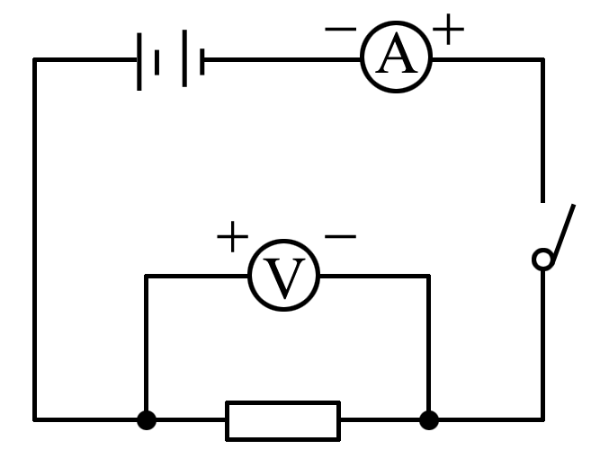
(三)实验数据表格

实验次数 | 电阻R(Ω) | 电压U(V) | 电流I(A)
1
2
3
4
5
6
(四)实验器材
根据实验思想及所画电路图，选择如下器材：
电池组、定值电阻(三个不同阻值)、电流表、电压表、开关各一个，导线若干。
[进行实验]
步骤一：按设计好的电路图正确连接实验电路。注意开关断开。
步骤二：先保持电池组的电池节数不变，分别将5 Ω、10 Ω、15 Ω的定值电阻接入电路，合上开关，读出电压表和电流表的读数，将数据依次填入第一、二、三次测量数据表中。
步骤三：保持定值电阻不变，改变电池组电池节数(分别为1节、2节、3节)，合上开关，分别读取三次电流表、电压表的数值，依次填入第四、五、六次测量数据表中。
[方案交流]
师：请大家对照这一组同学的方案，提出自己的看法。
生：我们设计的电路是这样的(用投影展示)，也能得出和他们相同的结果，但是我认为我们组设计的电路比他们的更好一些。(投影展示)
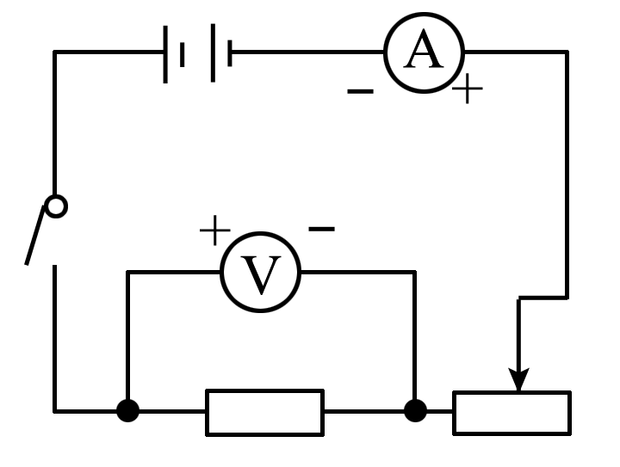
师：能不能说说你们的设计为什么好，好在哪里？
生：他们的设计操作起来麻烦：每测一组数据，就得改变一次电源，就要重新连接一次电路，很容易出错，我们增加了一个滑动变阻器，不用改变电源，利用滑动变阻器就可以方便地改变电阻两端的电压。
师：好，前面的设计从原理上来说，是可以的，但是要多次连接电路，同时还要测量电池的电压，还容易造成电流表超过量程，所以我也觉得使用滑动变阻器方便、准确一点。同学们，还有什么其他问题吗？
生：我有一个问题，实验时电压表是必须并联在电阻两端，电流表一定要串联在电路中。是先用电流表和电阻串联，电压表接在电阻和电流表两端，还是电压表先并联在电阻两端，电流表再串联。(教师可让学生画图说明)这样测出的结果没有差别吗？
师：这位同学观察得非常仔细。对于这样的问题同学们可以先大胆猜测，在下节内容的探究实验中验证你的猜测。这次实验两种接法都可以。如果没有其他问题，可以根据修改的方案进行实验了，注意电表的连接。
(学生实验，教师巡视指导)
选择实验数据。交流评价。
[投影]
[实验数据]

实验次数 | 电阻R(Ω) | 电压U(V) | 电流I(A)
1 | 5 | 1.0 | 0.2
2 | 5 | 1.5 | 0.28
3 | 5 | 2.0 | 0.42
4 | 5 | 2.5 | 0.5
5 | 10 | 2.5 | 0.25
6 | 20 | 2.5 | 0.13
[分析和论证]
分析由实验得到的数据：
1．在图中作出图象，先确定纵坐标和横坐标的标度，再描点，然后用一条平滑曲线连接数据点，使数据点平均分布在线条的两侧。发现电阻不变时，电流与电压成正比；电压不变时，电流与电阻成反比。
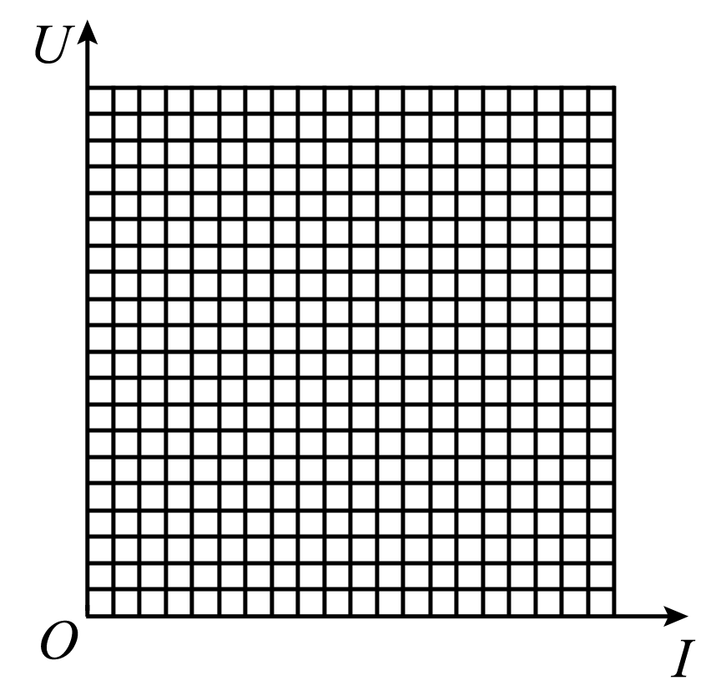
2．第1、2、3、4次测量中，电阻的阻值不变，随着电压的改变，电压表指示数值几乎成倍地增加，电流表的示数也几乎成倍地增大，并且和电压增大的倍数相同，每次电压除以电流的值都近似等于电阻的值。
3．第4、5、6次测量中电压基本不变，电流随着接入电阻值的增大而减小，但每次电流值和电阻值的乘积都近似等于电压值，甚至有一次完全相同。综合以上分析结果，可以得到结论，我们的猜测是正确的。电流I，电阻R，电压U的关系是：电压一定时，电阻越大，电流越小，电流与电阻成反比；电阻一定时，电压越大，电流越大，电流与电压成正比。
[评估]
师：从实验的过程和结果看，尽管数据之间不是完全吻合，但基本能反映规律，所以测得的数据和结论是基本可靠的。大家谈谈实验中有什么发现、感想、失误或者教训。
生1：我学到了研究方法，有的组先固定电压测电流，比较电流和电阻关系；有的组先固定电阻测电压和电流，比较电流和电压关系。
生2：实验中应该细心，闭合开关前，变阻器的滑片应该在阻值最大处，电表量程要用试触法选择。
师：在电流、电压、电阻三个量中，我们先限制其中一个量不变，来讨论余下两个量的关系；然后再限制另一个量不变，研究剩下两个量的关系，这就叫“控制变量”法，在以后的探究活动中即使遇到更多的物理量，同学们也可以尝试用控制变量法来研究，这样处理可以把一个多因素的问题转变成一个单因素的问题来研究，可以为我们研究问题带来许多的方便。
课后，同学们可以进行更充分的探讨、交流，互相取长补短，完善自己的探究报告。
三、典型例题
例1 在做研究电流与电压、电阻间关系的实验时，有如下数据：
表1 用电阻R₁＝5 Ω实验时的记录

电压(V) | 2 | 4 | 6
电流(A) | 0.4 | 0.8 | 1.2
表2 用电阻R₂＝10 Ω实验时的记录

电压(V) | 2 | 4 | 6
电流(A) | 0.2 | 0.4 | 0.6
试回答，由表1和表2的数据，可以得出哪些结论？
[解析] 从表1(或表2)的实验数据中可见，电阻保持5 Ω不变，导体两端的电压从2 V增大到4 V、6 V时，通过导体的电流相应地从0.4 A增大到0.8 A、1.2 A，由此可以看出，电阻保持不变时，导体中的电流随导体两端的电压的增大而增大，导体两端的电压增大几倍，电流就增大几倍。比较表1和表2中第1组实验数据可见，两次电压保持2 V不变，导体的电阻从5 Ω增大为10 Ω，通过导体的电流相应地从0.4 A减小为0.2 A，即电压保持不变时，导体中的电流随导体的电阻的增大而减小，导体的电阻增大几倍，电流就减小几倍。
[答案] 当导体的电阻保持不变时，导体中的电流跟导体两端的电压成正比；当导体两端的电压保持不变时，导体中的电流跟导体的电阻成反比。
[说明]从两表的数据中还可以看出这样的特点：对同一组实验，导体两端的电压U和导体中的电流I的比值U/I保持不变，即用同一电阻做实验时，电压和电流的比值是一个常数。这反映了导体的电阻跟导体两端的电压及导体中的电流无关，导体的电阻是导体本身的一种性质。
例2 一段导体两端电压为2伏时，电流为0.1安，当它两端电压为8伏时，电流为多少？你能想到几种方法？
[解析]
方法1：同样的一段导体，所以电阻不变。由U＝2 V，I＝0.1 A，R＝U/I＝2 V/0.1 A＝20 Ω；电阻不变，由U＝8 V，R＝20 Ω，得出I＝U/R＝8 V/20 Ω＝0.4A。
方法2：同样的一段导体，所以电阻不变。所以R＝＝，也就是＝。
所以当电压是8 V时，也就是电压变成原来的4倍，所以电流也是原来的4倍，I₂＝0.4 A。
或者由＝可以得出：I₂＝U₂·＝8 V×＝0.4 A。
[答案] 0.4 A
四、课堂小结
同学们一起来小结本节内容。
这节课我们学会了用电流表和电压表测量一段导体两端的电压和流过导体的电流，通过实验探究了定值电阻的电流和电压的关系。
五、作业设计
见练闯考第57页课内精练

第1节 电流与电压和电阻的关系
电流跟电压、电阻的关系：
在电阻一定的情况下，导体中的电流跟这段导体两端的电压成正比。
在电压不变的情况下，导体中的电流跟导体的电阻成反比。

根据课程标准的要求，本节教材安排了二个比较完整的探究活动，它涵盖了探究的七个要素。一方面培养学生严谨的科学态度，另一方面让学生通过对数据更深入的分析，得出电流和电压、电阻的关系，从而降低了探究的难度，培养了学生统筹兼顾的设计和规划能力，灵活分析问题、解决问题能力，培养他们的创新意识。教师引导学生运用控制变量的方法直接研究电流和电阻的关系，这样既可以使学生对如何运用“控制变量”的方法研究电流与电压、电阻的关系有全面的认识，还可以使学生对于用滑动变阻器调节部分电路两端电压有个更深刻的认识，另外更能体会到通过对探究电流与电压的关系的数据进行更深入、灵活的分析，从而得出电流与电阻的关系这种处理问题方法的妙处。
组织好学生的探究活动是本节教学的关键，因为它既是实现体验型目标的需要，也是得出电流、电压、电阻的关系，进而得出欧姆定律的基础，还是学生学习科学的研究方法、培养科学态度、提高实践能力和创造能力的载体。因此对于探究过程中实验设计、数据观察和记录、数据分析这几个难点，教师要根据学生的实际情况给以必要的引导。实验后，通过认真的评估和交流，让学生在反思和交流中，加深对实验的认识，提高学生的综合能力。

